«С днем защиты детей - Дадим шар земной детям»

Выполнила: Лебедева Л.Б.
Воспитатель МБДОУ детский
сад № 10
п. Красное эхо.
Гусь –Хрустального р –на

2015-06-01
Дети под музыку «Большой хоровод» Б. Савельева Ведущая 1. Всем – всем, добрый день! Всем – всем лучезарных улыбок и хорошего настроения! Сегодня первый день лета и ваш, ребята, праздник. Вы знаете, какой?
Дети. День защиты детей!
Ведущая 1. Правильно! Это праздник всех детей во всем мире!
Выходят дети подготовительной группы, читают стихи:
Дети. 1. Первое июня, наступило лето.
И теплом июньским вся земля согрета.
Первое июня – день больших затей.
День защиты в мире маленьких детей.
2. Мы встречаем праздник лета,
Праздник солнца, праздник света.
Солнце, солнце, ярче грей,
Будет праздник веселей!
3. Друзья, давайте улыбнемся!
В мир детства с вами окунемся.
И здесь июньским теплым днем
Свой праздник радостный начнем!

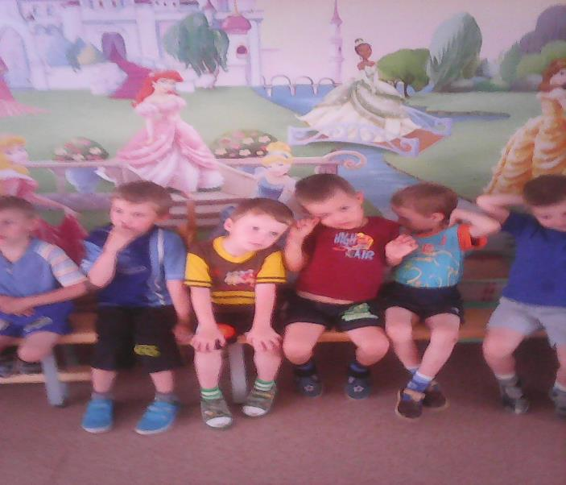

Берегите своих детей,
Их за шалости не ругайте.
Зло своих неудачных дней
Никогда на них не срывайте.
Не сердитесь на них всерьёз,
Даже если они провинились,
Ничего нет дороже слез,
Что с ресничек родных скатились.
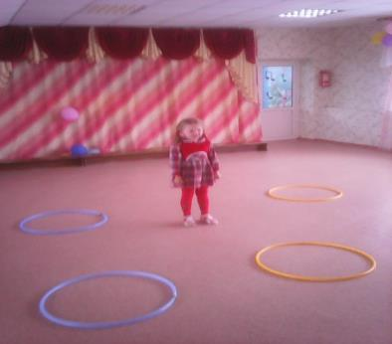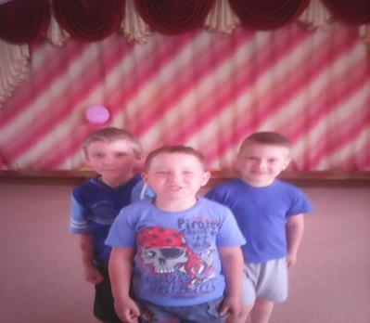

Если валит усталость с ног
Совладеть с нею нету мочи,
Ну а к Вам подойдет сынок
Или руки протянет дочка.
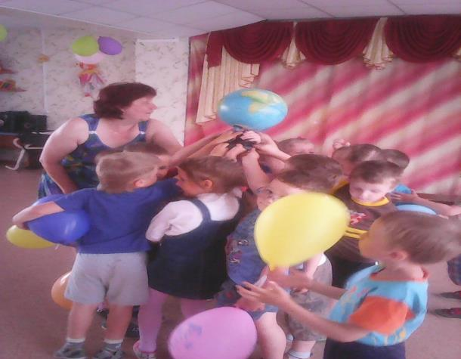

Обнимите покрепче их,
Детской ласкою дорожите
Это счастья? Короткий миг,
Быть счастливыми поспешите
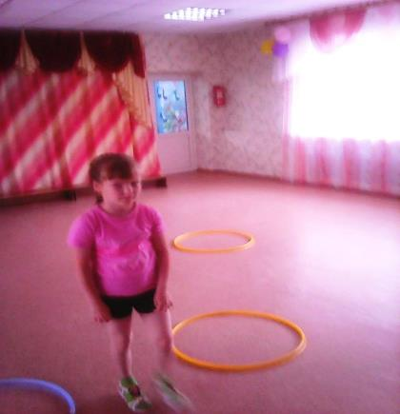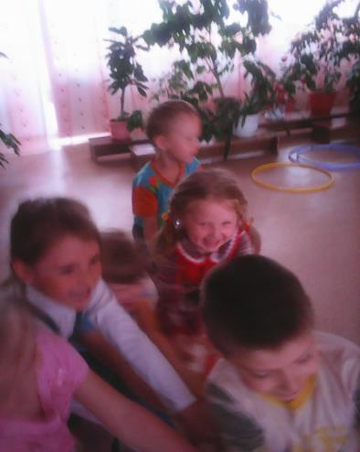
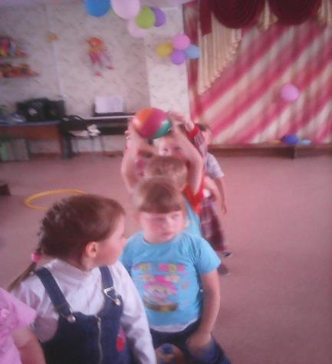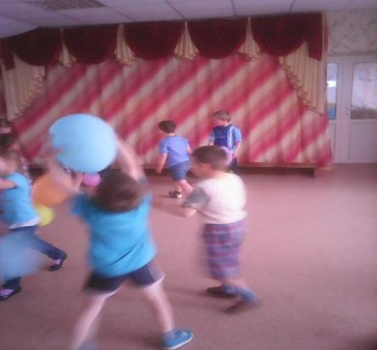

Ведь растают как снег весной,
Промелькнут дни златые эти
И покинут очаг родной
Повзрослевшие Ваши дети.
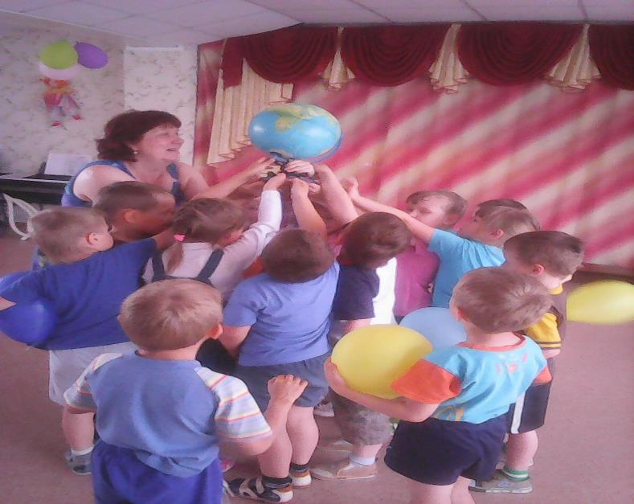

Перелистывая альбом
С фотографиями детства,
С грустью вспомните о былом
О тех днях, что Вы были вместе.
Как же будите Вы хотеть
В это время опять вернуться

Ведущий: Заканчивается наш веселый праздник! Вы набрались сил, укрепили свое здоровье, повеселились, показали, что вы дружные ребята. И я предлагаю вам нарисовать наш веселый праздник и устроить выставку для родителей! До свидания! До новых встреч!

